单片机原理与实践
实验报告

姓 名 王睿祺
学 号 202205130420
指导老师 周利波
专业班级 智能科学与技术2301
学 院 信息工程学院

提交日期 2024年 4月22日
实验*：串口通信实验

- 实验目的
1、了解STM32F407/GD32F407的USART的使用及其相关的API函数；
2、掌握用时间间隔接收串口数据的方法。
- 实验过程(包括流程图)
1、编程配置STM32F407/GD32F407的USART3，采用中断的方式实现数据的自发白收。
2、使用WIFI模块连接实验板和外部设备实现通信。在基础实验的步骤上，再进行WIFI模块的初始化和设置：首先开启AP模式，然后设置WIFI服务端的名称、密码端口号，最后编写WIFI接发函数。
- 实验代码、注释（最好每条注释）及现象

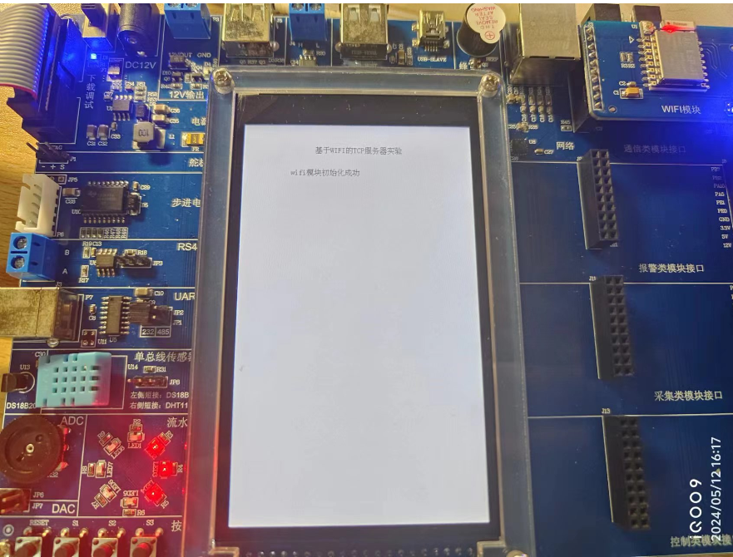

实验代码：

int main(void)

{

unsigned char temp = 0; // 定义临时变量temp，用于存储按键扫描结果

unsigned char test[11] = "WIFI test\r\n"; // 定义测试字符串数组，包含"WIFI test"和换行回车

SysTick_Init(); // 初始化系统滴答定时器(SysTick)

LEDGpio_Init(); // 初始化LED GPIO引脚

KEYGpio_Init(); // 初始化按键GPIO引脚

UART3_Configuration(); // 配置USART3串口

UART5_Configuration(115200); // 配置UART5串口，波特率115200

LCD_Init(); // 初始化LCD显示屏

LCD_Clear(WHITE); // 清屏，设置背景为白色

LCD_ShowString(150, 50, "基于WIFI的TCP服务器实验", BLACK, WHITE); // 在(150,50)显示"基于WIFI的TCP服务器实验"

LCD_ShowString(100, 100, "正在初始化wifi模块...", BLACK, WHITE); // 在(100,100)显示"正在初始化wifi模块..."

printf("正在初始化wifi模块...\r\n"); // 通过串口打印初始化信息

delay_ms(500); // 延时500毫秒

WIFI_Configuration(); // 配置WIFI模块

LCD_ShowString(100, 100, " wifi模块初始化成功¦ ", BLACK, WHITE); // 显示"wifi模块初始化成功"

printf("wifi模块初始化成功\r\n"); // 串口打印成功信息

// 初始化UART5接收相关变量

Uart5.ReceiveFinish = 0; // 接收完成标志置0

Uart5.RXlenth = 0; // 接收数据长度清零

Uart5.Time = 0; // 接收计时清零

while (1) // 主循环

{

temp = KeyScan(); // 扫描按键状态

if (temp == 1) // 如果按键1按下

{

WIFI_Send(test, sizeof(test)); // 通过WIFI发送测试字符串

}

WIFI_Receive(); // 处理WIFI数据接收

}

}

// WIFI配置函数

void WIFI_Configuration(void)

{

unsigned char CWMODE[13] = "AT+CWMODE=2\r\n"; // 设置WIFI模式为AP模式

unsigned char CWSAP[38] = "AT+CWSAP=\"ESP826\",\"0123456789\",11,0\r\n"; // 设置AP名称和密码

unsigned char CIPMUX[13] = "AT+CIPMUX=1\r\n"; // 开启多连接模式

unsigned char CIPSERVER[21] = "AT+CIPSERVER=1,5000\r\n"; // 开启服务器模式，端口5000

// 初始化接收状态变量

Uart5.ReceiveFinish = 0; // 接收完成标志清零

Uart5.RXlenth = 0; // 接收数据长度清零

// 发送设置WIFI模式命令(AP模式)

UART5_Senddata(CWMODE, sizeof(CWMODE));

while(!Uart5.ReceiveFinish); // 等待响应

Uart5.ReceiveFinish = 0; // 重置接收标志

Uart5.RXlenth = 0; // 重置接收长度

// 设置AP名称(ESP826)和密码(0123456789)

UART5_Senddata(CWSAP, sizeof(CWSAP));

while(!Uart5.ReceiveFinish);

Uart5.ReceiveFinish = 0;

Uart5.RXlenth = 0;

// 开启多连接模式

UART5_Senddata(CIPMUX, sizeof(CIPMUX));

while(!Uart5.ReceiveFinish);

Uart5.ReceiveFinish = 0;

Uart5.RXlenth = 0;

// 设置服务器端口为5000

UART5_Senddata(CIPSERVER, sizeof(CIPSERVER));

while(!Uart5.ReceiveFinish);

Uart5.ReceiveFinish = 0;

Uart5.RXlenth = 0;

}

/**********************************************************************************************************

函数名称：WIFI发送数据函数

输入参数：发送数据首地址和数据长度

输出参数：无

**********************************************************************************************************/

void WIFI_Send(unsigned char *ptr, unsigned int length)

{

char CIPSEND[] = ""; // 初始化AT指令缓冲区

// 构造发送指令，格式:AT+CIPSEND=<id>,<length>

sprintf(CIPSEND, "AT+CIPSEND=%d,%d\r\n", id, length);

// 发送发送指令

UART5_Senddata((u8*)CIPSEND, strlen(CIPSEND));

// 等待响应

while(!Uart5.ReceiveFinish);

Uart5.ReceiveFinish = 0; // 重置接收标志

Uart5.RXlenth = 0; // 重置接收长度

delay_ms(100); // 延时100ms

// 发送实际数据

UART5_Senddata(ptr, length);

delay_ms(100); // 延时100ms

}

/**********************************************************************************************************

函数名称：WIFI接收数据

输入参数：无

输出参数：无

函数返回：

**********************************************************************************************************/

void WIFI_Receive(void)

{

unsigned char len = 0; // 数据长度变量

unsigned char IPD[6] = "\r\n+IPD"; // IPD数据头标识

unsigned char ON[2] = "ON"; // ON指令

unsigned char OFF[3] = "OFF"; // OFF指令

// 检查是否接收到完整数据

if (Uart5.ReceiveFinish == 1)

{

// 检查是否为IPD数据(格式:"\r\n+IPD,<id>,<len>:<data>")

if (memcmp(Uart5.Rxbuf, IPD, 6) == 0)

{

len = Uart5.Rxbuf[9] - 0x30; // 提取数据长度(ASCII转数字)

id = Uart5.Rxbuf[7] - 0x30; // 提取连接ID(ASCII转数字)

// 检查是否为"ON"指令(长度2)

if (len == 2 && memcmp(&Uart5.Rxbuf[11], ON, 2) == 0)

{

LED2_ON; // 打开LED2

LED3_ON; // 打开LED3

LED4_ON; // 打开LED4

}

// 检查是否为"OFF"指令(长度3)

else if(len == 3 && memcmp(&Uart5.Rxbuf[11], OFF, 3) == 0)

{

LED2_OFF; // 关闭LED2

LED3_OFF; // 关闭LED3

LED4_OFF; // 关闭LED4

}

}

// 重置接收状态

Uart5.ReceiveFinish = 0; // 接收完成标志清零

Uart5.RXlenth = 0; // 接收数据长度清零

}

}
- 实验小结
USART通信至少需要两个引脚，一个接受数据输入RX引脚，一个发送数据输出TX引脚，在同步模式下还需要一个SLCK引脚以输出数据时钟，在硬件流模式下，还需一个nRTS引脚与nCTS引脚，n代表低电平有效，RTS为低时，代表USART准备好接受新数据，CTS为低时，代表可以发送数据。USART在发送数据时，发送数据由一位起始位、7或8位有效数据位、一位校验位以及停止位构成。，并且在连续发送数据时，只有在当前数据发送完毕后才可以进行下一次的数据传输，当USART_SR的TC位置为1时，发送结束。需要奇偶校验时，USART_CR1寄存器的M位需要设置为1，即9数据位。将USART_CR1寄存器的PCE位置1就可以启动奇偶校验控制。将USART_CR1寄存器的RE位置1，就可以使能USART接收。

